Документация на програмния код

[Custom car]

Автор: [Калоян Йорданов Йорданов]

Дата: [2025.04.20]

Operator notes:

All instructional text is displayed in blue font colour in the template. These should be deleted prior to the document being distributed for review and approval.

Update text within square brackets which is placeholder text with relevant text.

# История на техническата документация

**Автор**

| Фак. номер | Име | Контакт (ел. поща) |
| --- | --- | --- |
| 501222014 | Калоян Йорданов | kaloyan_jordanov03@abv.bg |

**История на версиите**

| Версия | Дата | Автор | Описание |
| --- | --- | --- | --- |
| 1.0 | 08.03.2025 | Калоян Йорданов | Създаване на user сторита и критерии за приемане |
| 1.1 | 15.03.2025 | Калоян Йорданов | Имплементация на user сторитата |
| 1.3 | 18.03.2025 | Калоян Йорданов | Тестване на user сторитата |

# 

# Съдържание

1 Въведение 4

2 Детайлен дизайн 4

2.1 Диаграма на класовете 4

2.2 Диаграма на последователностите 4

2.3 Примерен потребителски интерфейс 4

3 Тестване 4

# Въведение

Реализиране на потребителски истории U10 И U6.

U10 - Администратор модифицира услуги.

U6 - Като администратор, искам да променям автомобили към системата, за да могат клиентите да ги използват при създаване на заявки.

# Детайлен дизайн

## Диаграма на класовете

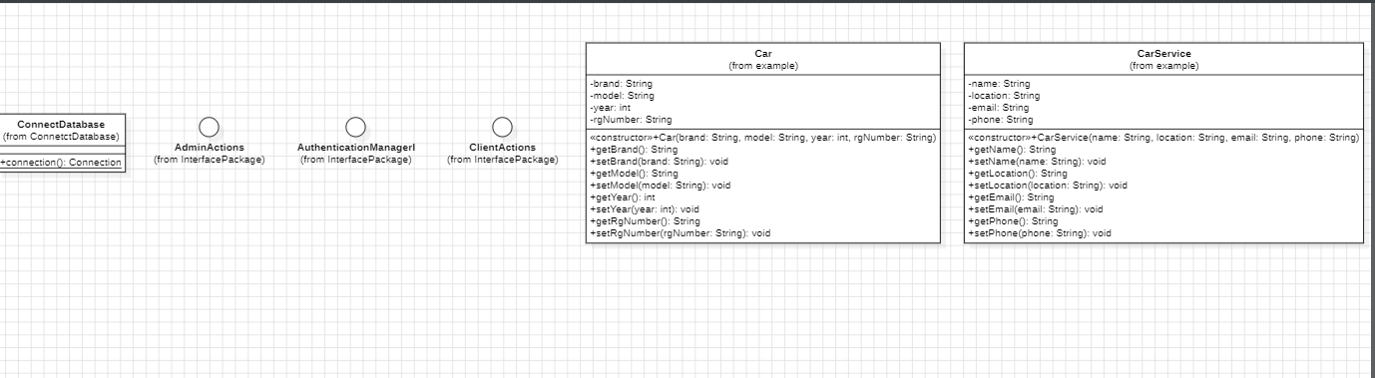

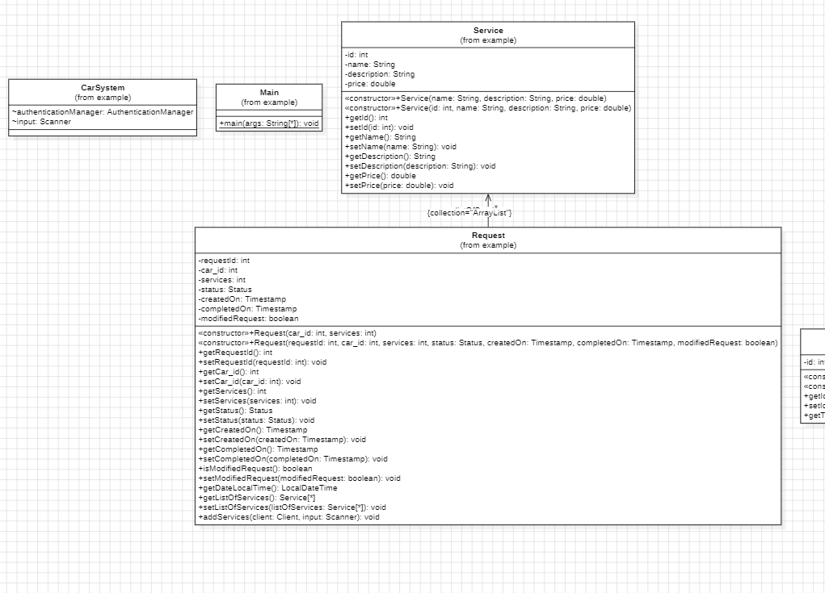

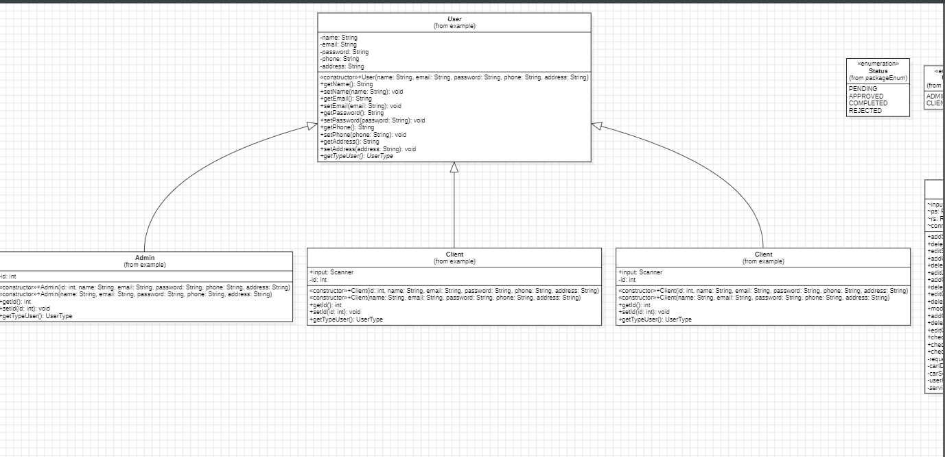

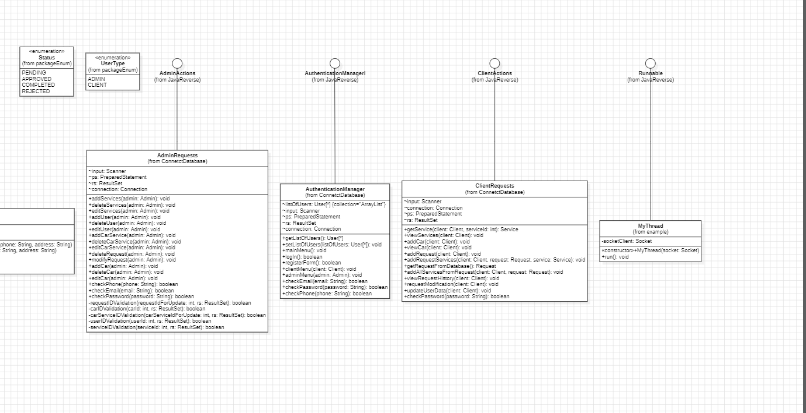

## Диаграма на последователностите

1. Диаграма на последователностите на U10

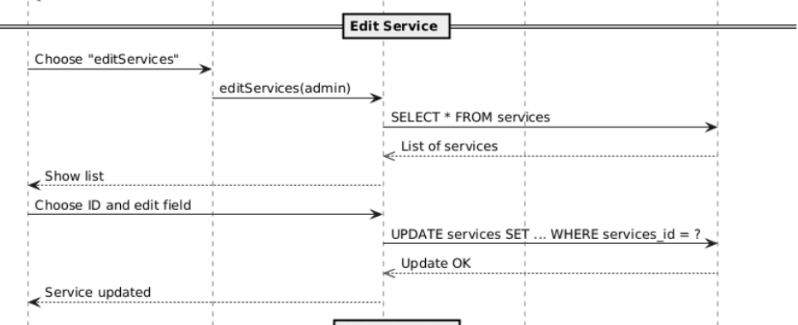

1. Диаграма на последователностите на U6

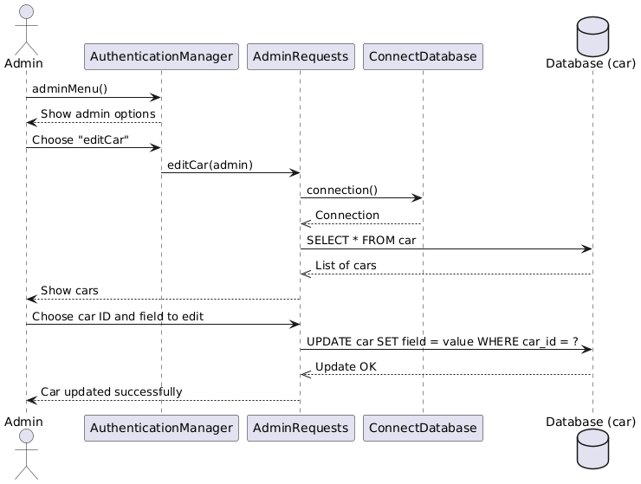

## Примерен потребителски интерфейс

Като за начало потребителите трябва да влязат в своите профили, откъдето ще достъпват наличните за тях услуги.

* User

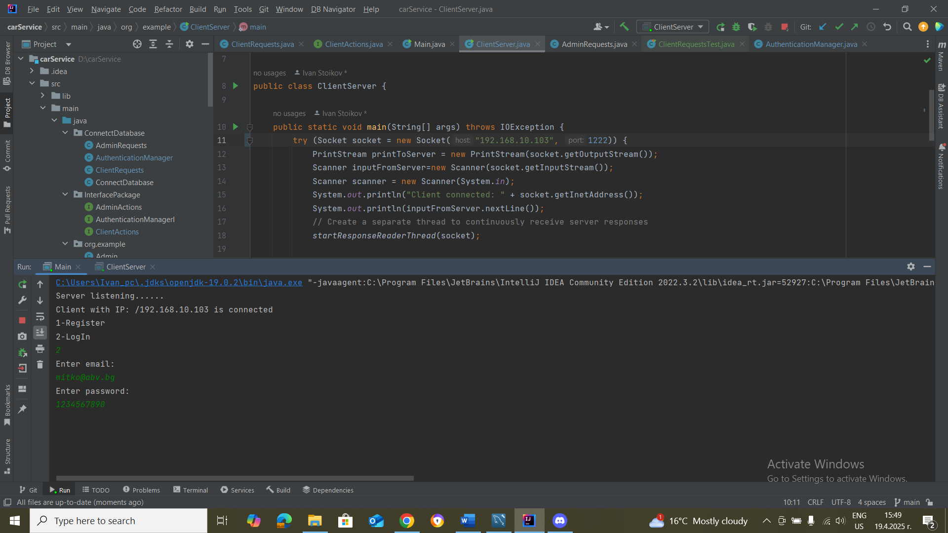

* Admin

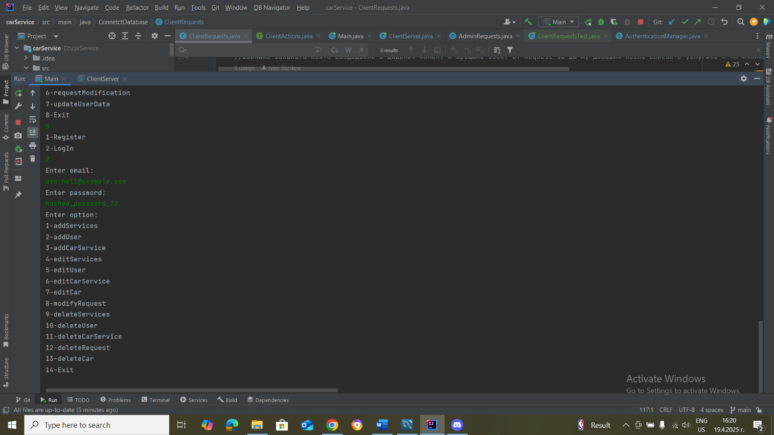

*Потребителят въвежда име и парола и при коректно въведени данни влиза в приложението, откъдето може да достъпи наличните му услуги, в противен случай ще се върне в началното меню, откъдето може да опита да влезе отново или да си направи нов профил.*

# Тестване

1. *Тестване на U10 – Администратор модифицира услуги*

* *Като администратор, искам да управлявам услугите за къстамизация (добавяне, промяна или премахване), за да актуализирам предлаганите услуги.*

***Kритерии*** *- Модифициране на списъка с услуги в системата*

*С валидни данни -> избира се request за да промена на състоянието и новото състояние*

*Резултат -> съобщение „Updated status for request with ID {selected id}“*

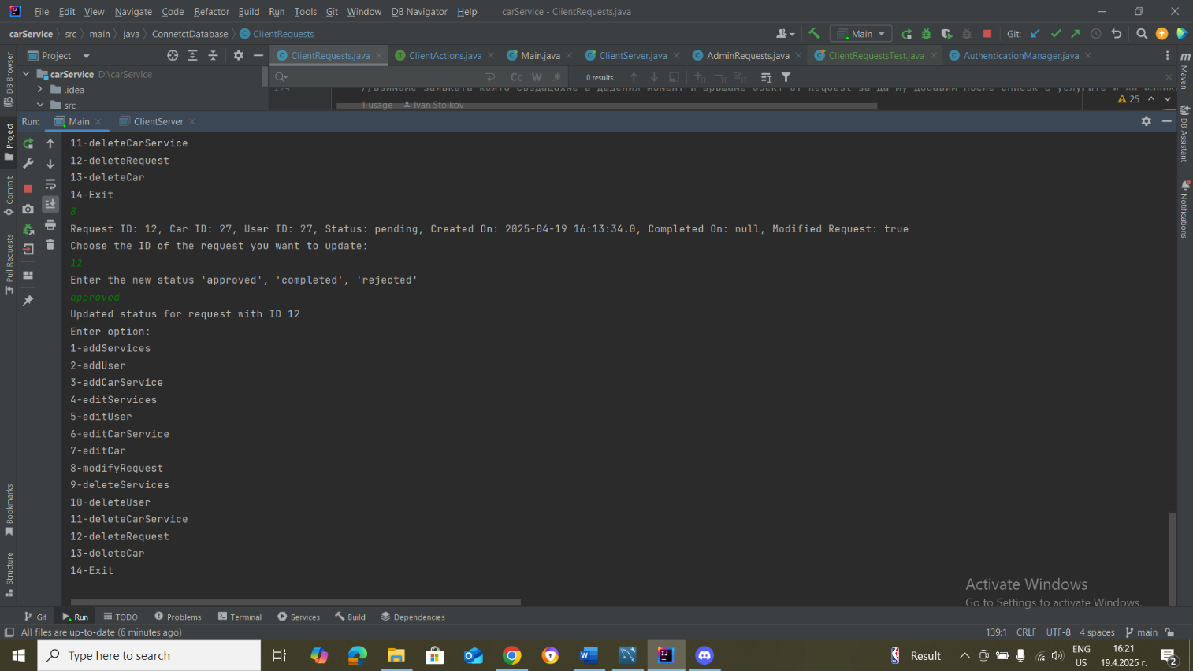

*С невалидни данни -> избиране на несъществъващо id.*

*Резултатът -> съобщение „A request with such ID does not exist”*

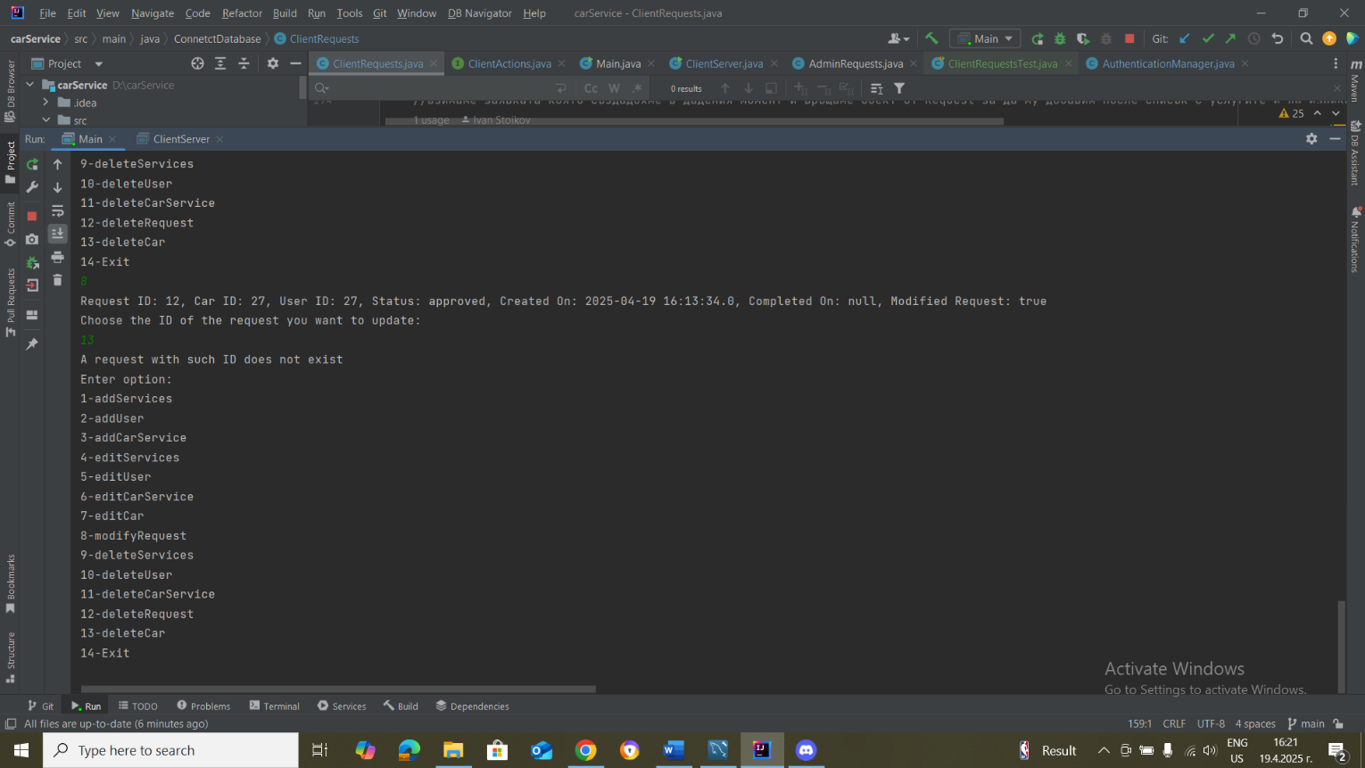

1. *Тестване на U6 - Промяна на кола*

* *Като администратор, искам да променям автомобили към системата, за да могат клиентите да ги използват при създаване на заявки.*

***Критерии****: Въвеждане на информация за съществуващи коли, които стават видими за клиентите.*

*При избиране на 7, администраторът вижда всички автомобили и избира ID на желаната кола*

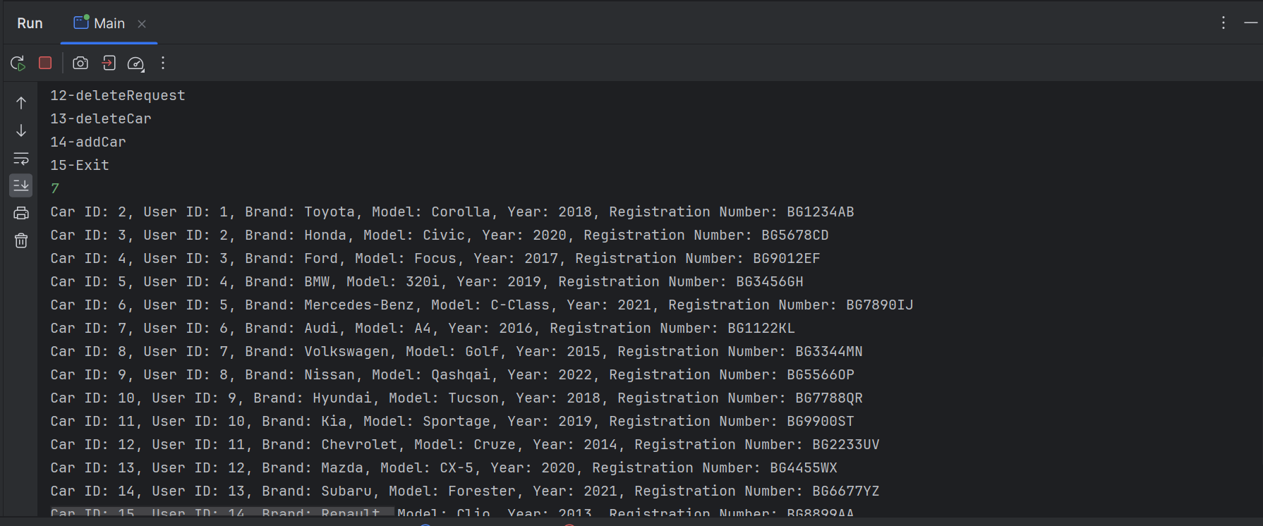

* *С валидни данни -> избор за модификация на конкретно поле*

*Резултатът -> съобшение „Updated registration number for car with ID {selected id}“*

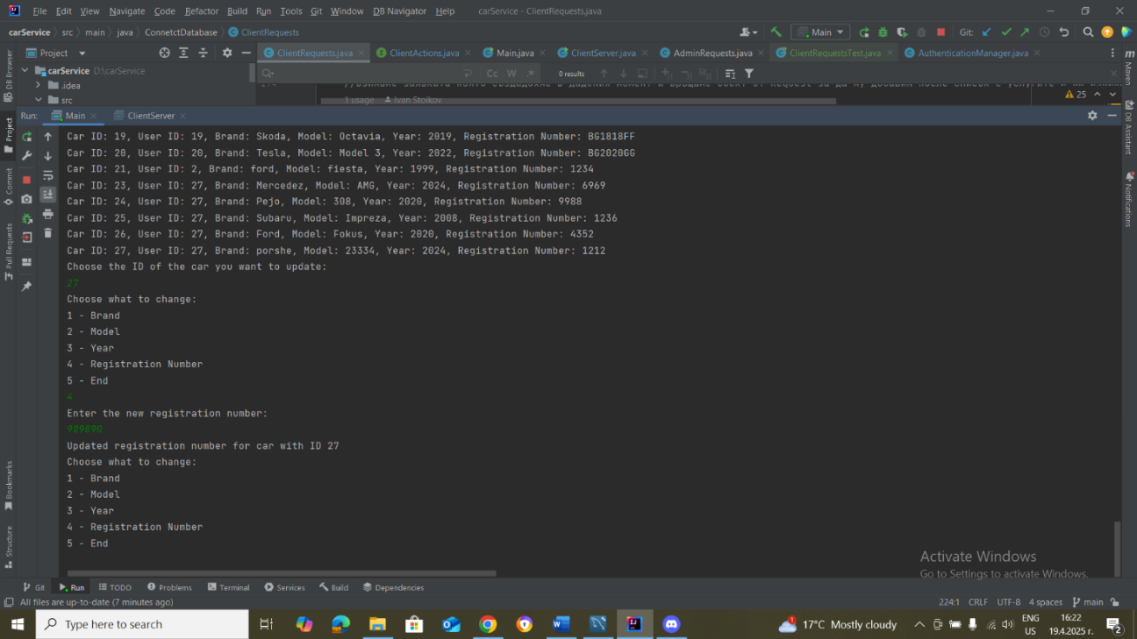

* *С невалидни данни -> съощение за несъществуващ автомобил*

*Резултатът -> съобшение „A car with such ID does not exist“*

